

Lập trình toàn năng
Training Documents

Program Code | Java
Issue/Revision
Effective date
Author

- Object & Instance
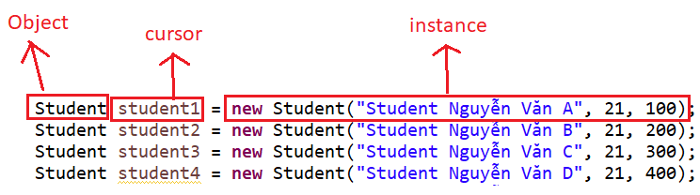

- Keyword static
- Từ khóa static trong Java được sử dụng chính để quản lý bộ nhớ. Chúng ta có thể áp dụng từ khóa static với các biến, các phương thức, các khối, các lớp lồng nhau(nested class). Từ khóa static thuộc về lớp chứ không thuộc về instance(thể hiện) của lớp.
- Property, method có static thì sẽ thuộc về Object để cho tiện thì khi gọi sẽ là Object.staticProperty, Object.staticMethod() (không cần khởi tạo instance lên mới có thể gọi được)
- Còn property, method không có static thì sẽ thuộc về instance phải khởi tạo thì mới có thể dùng được gọi bằng cách instance.property, instance.method()
- Keyword static nên đặt ở các property, method dùng chung cho tất cả Object để vừa tiết kiệm bộ nhớ, vừa không phải khởi tạo.
- Tất cả các static property, static method sẽ được load lên đầu tiên khi chương trình bắt đầu chạy.
- Trong java, Static có thể là:
- Biến static: Khi bạn khai báo một biến là static, thì biến đó được gọi là biến tĩnh, hay biến static.
- Phương thức static: Khi khai báo một phương thức là static, thì phương thức đó gọi là phương thức static.
- Biến static trong Java:
- Khi bạn khai báo một biến là static, thì biến đó được gọi là biến tĩnh, hay biến static.
- Biến static có thể được sử dụng để tham chiếu thuộc tính chung của tất cả đối tượng (mà không là duy nhất cho mỗi đối tượng), ví dụ như tên công ty của nhân viên, tên trường học của các sinh viên, ...
- Biến static lấy bộ nhớ chỉ một lần trong Class Area tại thời gian tải lớp đó.
- Phương thức static trong Java:
- Nếu bạn áp dụng từ khóa static với bất cứ phương thức nào, thì phương thức đó được gọi là phương thức static.
- Một phương thức static thuộc lớp chứ không phải đối tượng của lớp.
- Một phương thức static gọi mà không cần tạo một instance của một lớp.
- Phương thức static có thể truy cập biến static và có thể thay đổi giá trị của nó.
- Có hai hạn chế chính đối với phương thức static. Đó là:
- Phương thức static không thể sử dụng biến non-static hoặc gọi trực tiếp phương thức non-static.
- Từ khóa this và super không thể được sử dụng trong ngữ cảnh static.
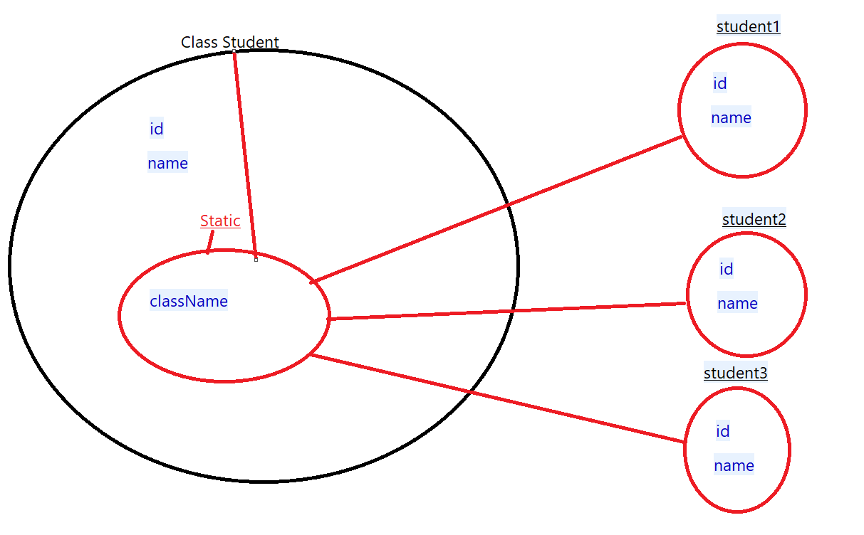
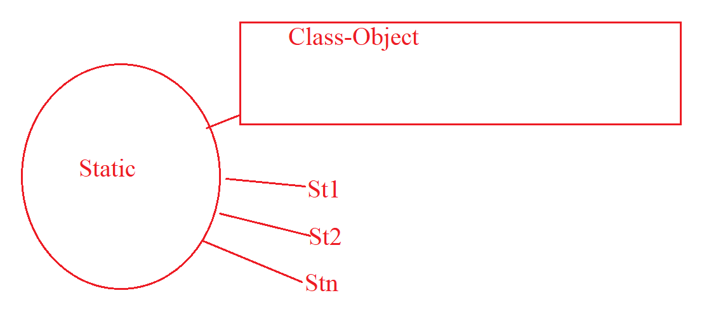
- VD1:
package com.vti.entity;

public class Student {
// Sử dụng để đếm số sinh viên được tạo ra
public static int COUNT = 0;

private int id;
private String name;
// private String className;
public static String className;
// Quỹ lớp
public static int FUND = 0;

public Student() {
++COUNT;
}

public int getId() {
return id;
}

public void setId(int id) {
this.id = id;
}

public String getName() {
return name;
}

public void setName(String name) {
this.name = name;
}
//
// public String getClassName() {
// return className;
// }
//
// public void setClassName(String className) {
// this.className = className;
// }

@Override
public String toString() {
return "Student [id=" + id + ", name=" + name + ", Class=" + className + "]";
}

}

package com.vti.frontend;

import com.vti.entity.Student;

public class Demo3 {
public static void main(String[] args) {

Student st1 = new Student();
st1.setId(1);
st1.setName("st1");
// st1.setClassName("RK13");

Student st2 = new Student();
st1.setId(2);
st1.setName("st2");
// st1.setClassName("RK13");

Student st3 = new Student();
st1.setId(3);
st1.setName("st3");
// st1.setClassName("RK13");

Student.className = "RK13";
// In thông tin nhân viên
System.out.println(st1);
System.out.println(st2);
System.out.println(st3);
// Chuyển lớp học cho sinh viên.
System.out.println("Sinh viên chuyển sang lớp Java Advanced");
Student.className = "RK13_Advanced";
System.out.println(st1);
System.out.println(st2);
System.out.println(st3);
// Đếm số sinh viên được tạo.
System.out.println("Tổng số sinh viên được tạo" + Student.COUNT);

// Các sinh viên đóng quỹ lớp.
st1.FUND += 100;
st2.FUND += 20;
st3.FUND += 50;
System.out.println("Quỹ lớp là: " + Student.FUND);

}
}

  - Static property
- VD1:
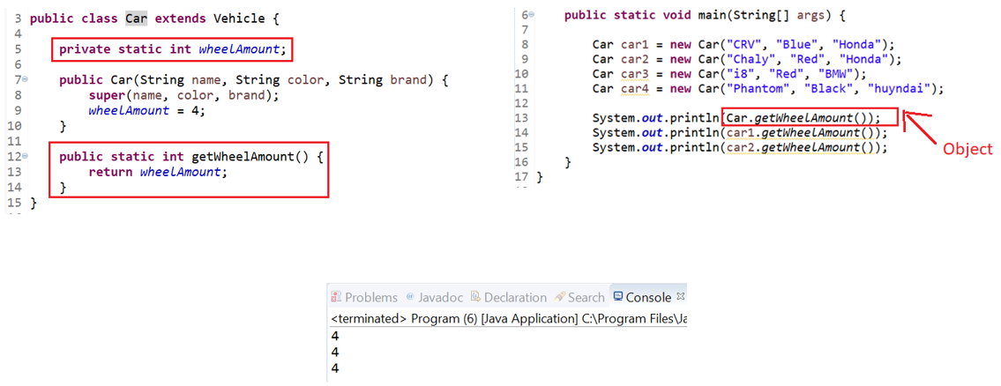
- VD2: Đếm số instance được khởi tạo
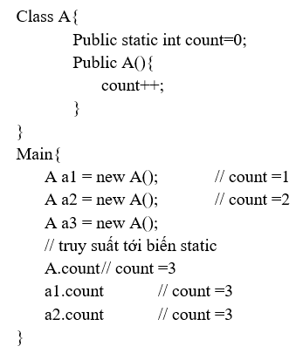
  - Static method
- Hạn chế: Chỉ gọi được các method và property có static
- VD:
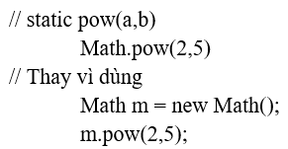
Dùng tiện hơn

public class Toanhoc {
private int id;
private static int id2;
public static int add(int a, int b) {
// this.id
// test();
// id2 =1;
return a + b;

}
public void test() {
this.id = 1;
System.out.println("Test");
}

}

public class Demo2 {
public static void main(String[] args) {
System.out.println("Tổng 2 số là: " + Toanhoc.add(2, 3));
}
}

- Keyword final
- Từ khóa final trong Java được sử dụng để hạn chế người dùng. Từ khóa final có thể được sử dụng trong nhiều ngữ cảnh:
- Biến final: không thể thay đổi giá trị của biến final (nó sẽ là hằng số).
- Phương thức final: bạn không thể ghi đè phương thức final.
- Lớp final: bạn không thể kế thừa lớp final.
- Biến static final trống: Một biến final mà không được khởi tạo tại thời điểm khai báo được gọi là biến final trống.

public class Xe {
private int id;
private String name;
public final int max_speed;

public Xe(int max_speed) {
super();
this.max_speed = max_speed;
}

/**
* @return the max_speed
*/
public int getMax_speed() {
return max_speed;
}

/**
* @param max_speed the max_speed to set
*/
// public void setMax_speed(int max_speed) {
// this.max_speed = max_speed;
// }

public final void test() {

}
}

package com.vti.entity;

public class xemay extends Xe{

public xemay(int max_speed) {
super(max_speed);
// TODO Auto-generated constructor stub
}
public void test1() {

}

}

public class Demo3 {
public static void main(String[] args) {
Xe oto = new Xe(100);
System.out.println("Tốc độ tối đa xe ô tô là: " + oto.getMax_speed());
// oto.setMax_speed(150);
// oto.max_speed = 200;
System.out.println("Tốc độ tối đa xe ô tô là: " + oto.getMax_speed());
}
}

private int id;
private String name;
public static final int max_speed = 100;
  - Final variable
- Nếu bạn tạo bất cứ biến nào là final, bạn không thể thay đổi giá trị của biến final (nó sẽ là hằng số).
- Có thể không khai báo luôn nhưng phải khởi tạo final variable trong constructor
- VD1: khai báo 1 số không thể thay đổi được
final int SO_NGUYEN = 12;
- VD2: khai báo hằng số (static final)

- VD3: Ví dụ của biến final trong Java: Giả sử có một biến final là MAX_SPEED. Bạn cố ý thay đổi giá trị của biến này nhưng nó không bị thay đổi, bởi vì biến final một khi được gán giá trị thì không bao giờ thay đổi được.
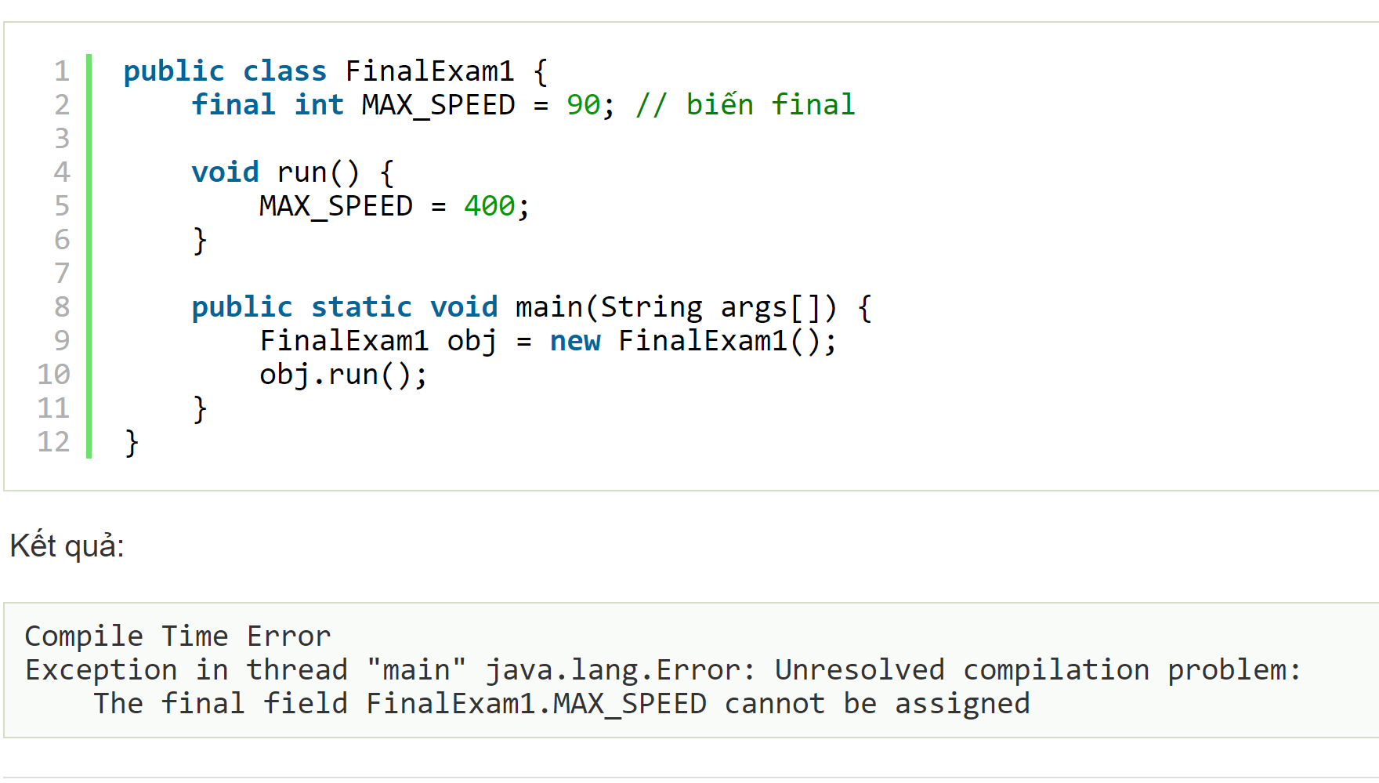
  - Final method
- Trong java, bạn không thể ghi đè phương thức final. Các class con sẽ không override lại được
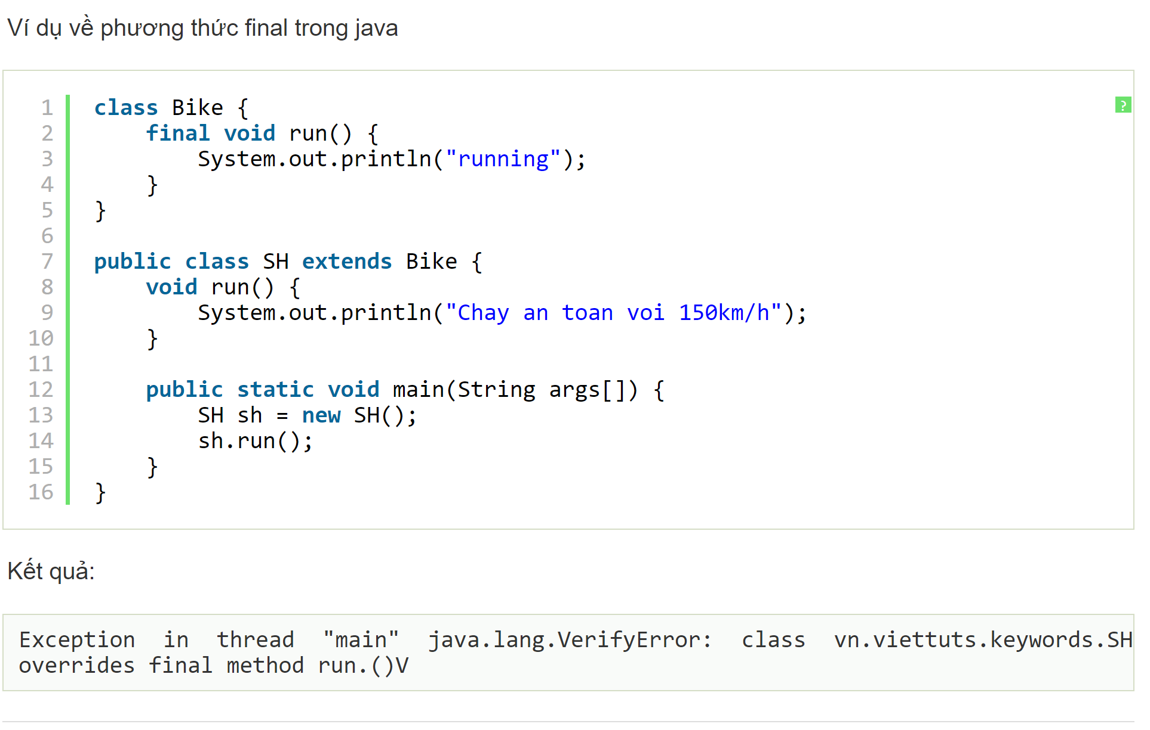
  - Final class
- Trong java, bạn không thể kế thừa lớp final. Không cho phép class nào extends được
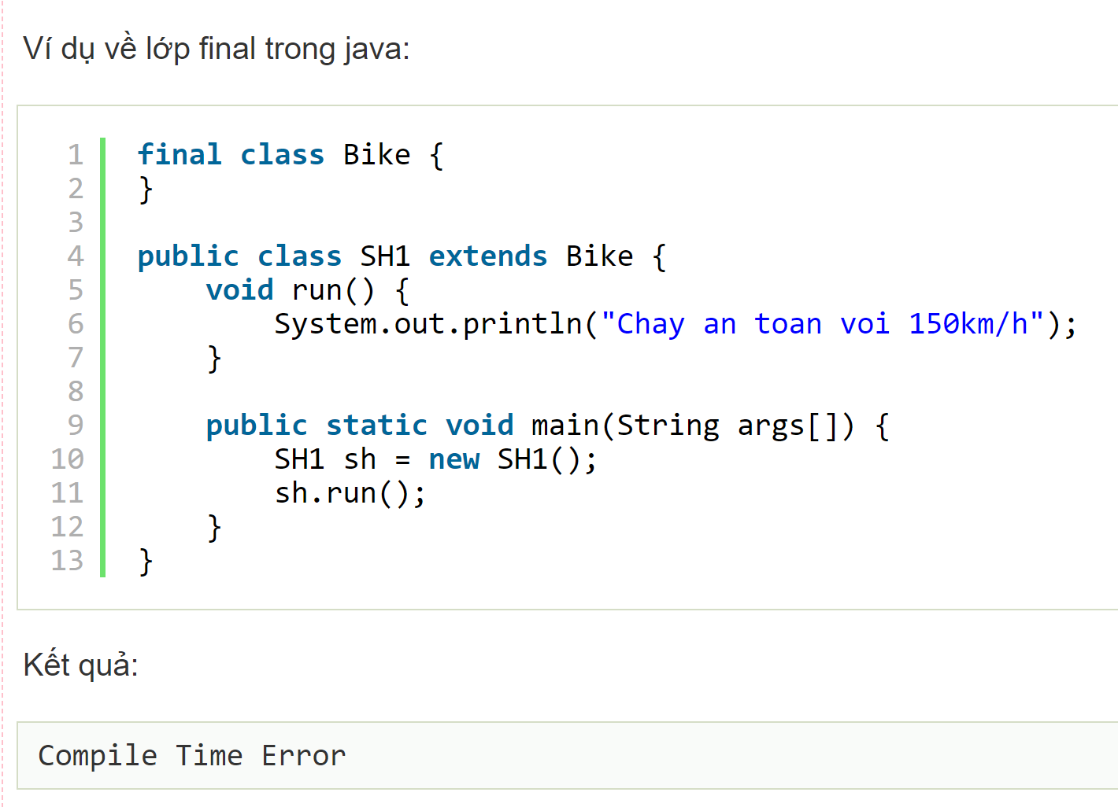
  - Final parameter
- Không cho thay đổi parameter

- File
  - Check File is exists
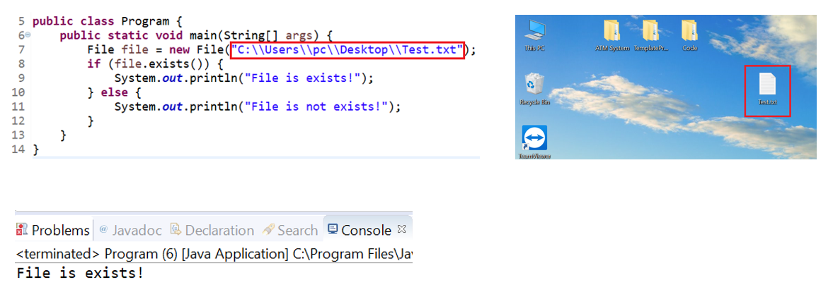

Demo:
System.out.println("Nhập vào đường dẫn file: ");
String pathname = ScannerUltis.inputString();
File file = new File(pathname);
System.out.println(file.exists());

- Viết bằng FileUltis:
System.out.println("Nhập vào đường dẫn của file: ");
String pathFile = ScannerUltis.inputString();
if (FileUltis.isFileExists(pathFile)) {
System.out.println("Có file trên hệ thống");
} else {
System.out.println("Không tồn tại file này");
}
  - Check Foder trên hệ thống.

- Demo
import com.vti.ultis.FileUltis;
import com.vti.ultis.ScannerUltis;

System.out.println("Nhập vào đường dẫn của Folder: ");
String path = ScannerUltis.inputString();
if (FileUltis.isFolder(path)) {
System.out.println("Có foder trên hệ thống");
} else {
System.out.println("Không tồn tại foder này");
}

  - Create file
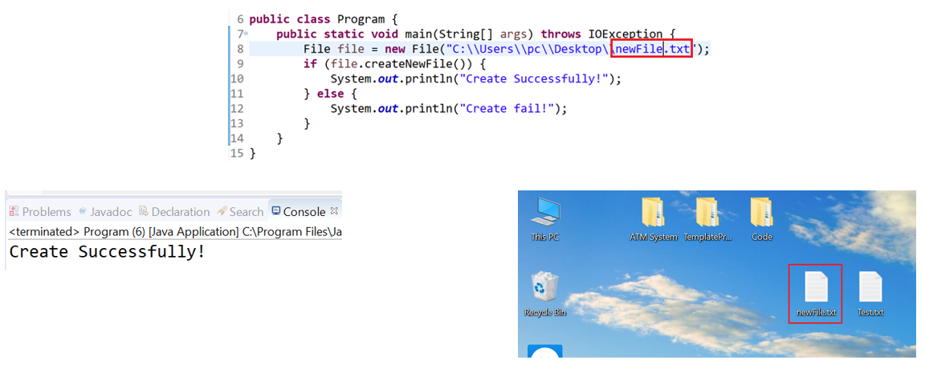

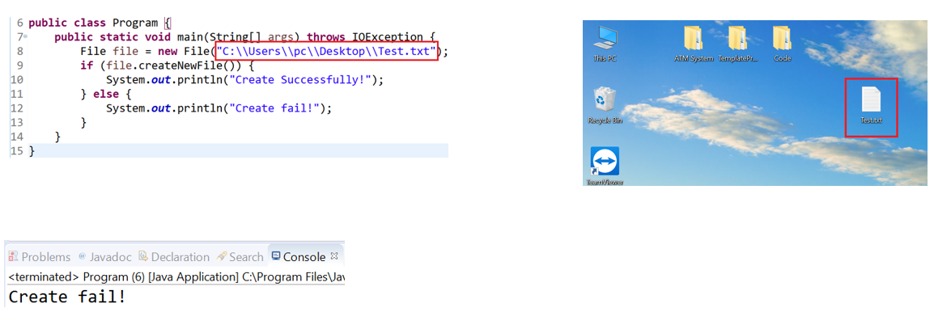
- Demo
System.out.println("Nhập vào File cần tạo, chú ý nhập cả đường dẫn: ");
String path = ScannerUltis.inputString();
FileUltis.createNewFile(path);

  - Delete file
- Demo
System.out.println("Nhập vào File cần xóa, chú ý nhập cả đường dẫn: ");
String path = ScannerUltis.inputString();
FileUltis.deleteFile(path);

  - Check path is File or Folder
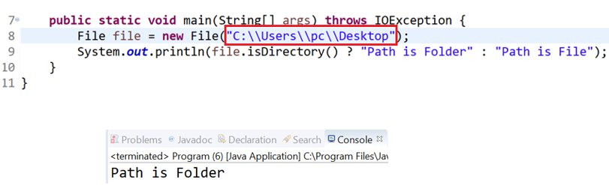

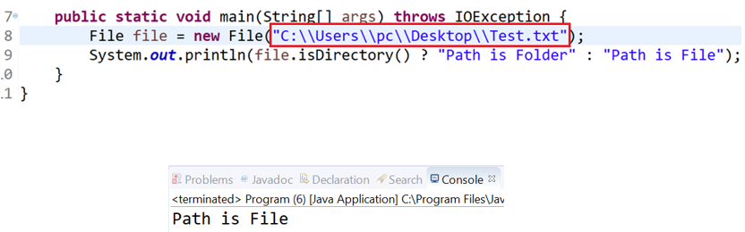
  - Get all File of Folder
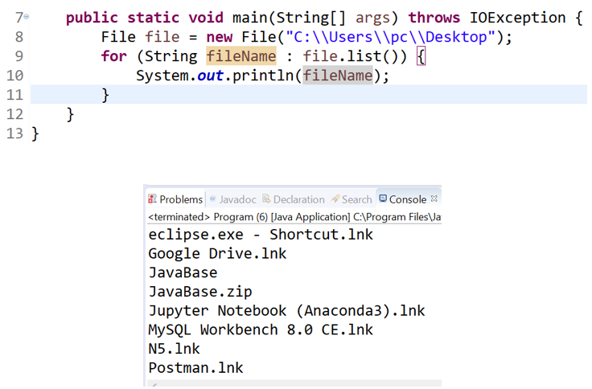
- Demo:
System.out.println("Nhập vào đường dẫn folder: ");
String path = ScannerUltis.inputString();
String[] fileLiStrings = FileUltis.getAllFileName(path);
for (String string : fileLiStrings) {
System.out.println(string);
}

  - Rename File
- Demo:
System.out.println("Nhập vào đường dẫn file cũ: ");
String pathFileOld = ScannerUltis.inputString();
// C:\Users\daonq\OneDrive\Desktop\Test\TestFileScanner\Test1.txt
System.out.println("Nhập vào đường dẫn file mới: ");
String pathFileNew = ScannerUltis.inputString();
// C:\Users\daonq\OneDrive\Desktop\Test\TestFileScanner\Testabc.txt
FileUltis.renameFile(pathFileOld, pathFileNew);
  - Moving File
- Demo:
System.out.println("Nhập vào đường dẫn file cũ: ");
String pathFileOld = ScannerUltis.inputString();
// C:\Users\daonq\OneDrive\Desktop\Test\TestFileScanner\Test1.txt
System.out.println("Nhập vào đường dẫn file cần move tới: ");
String pathFileNew = ScannerUltis.inputString();
// C:\Users\daonq\OneDrive\Desktop\Test\TestFileScanner\TestMove\Test1.txt
FileUltis.moveFile(pathFileOld, pathFileNew);

- IO Stream
- Có 4 loại là:
- ByteStreams
- Để đọc byte nhị phân
- Read file
- Đọc dữ liệu trong File theo kiểu lấy byte[1024] (mỗi 1 kí tự là 1 byte – đối với chữ la tinh)
- Nếu đọc lần đầu hết 1024 thì lần thứ 2 đọc tiếp 1024 kí tự tiếp theo
- Sử dụng đối tượng FileInputStream cung cấp 2 phương thức đọc file
- Read() trả về tổng các kí tự trong file dưới dạng bảng mã ASCII
- Read(byte[] b) : giống phương thức Read() nhưng chỉ tính tổng số kí tự byte
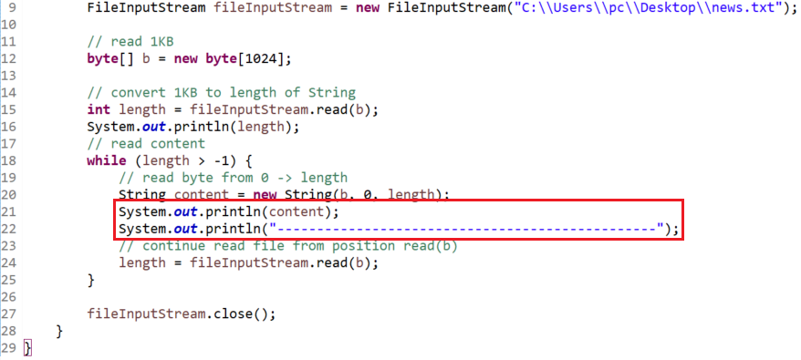
- Demo sử dụng IOManager.java:
System.out.println("Nhập vào đường dẫn file: ");
String pathFile = ScannerUltis.inputString();
String content = IOManager.readFile(pathFile);
System.out.println(content);

- Write file
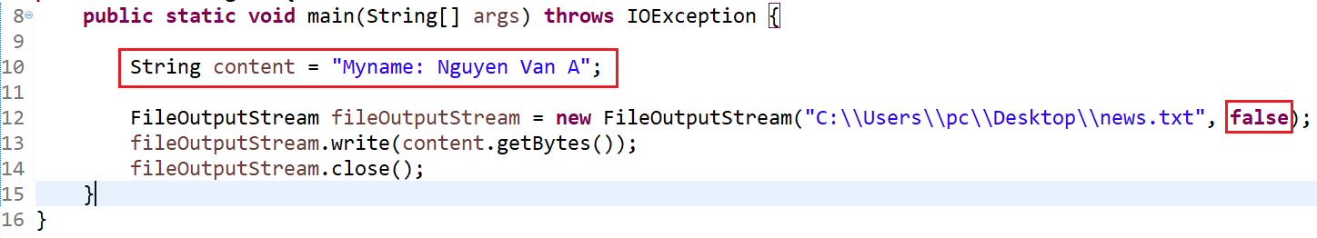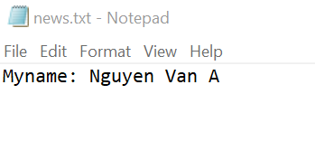
Replace content
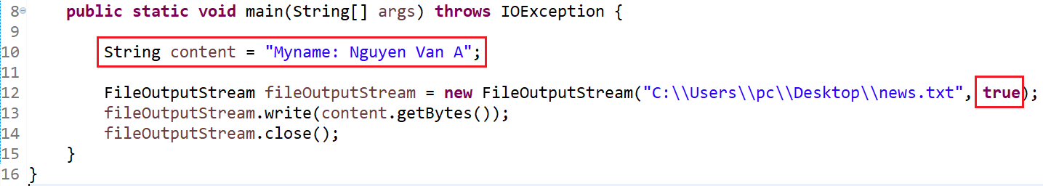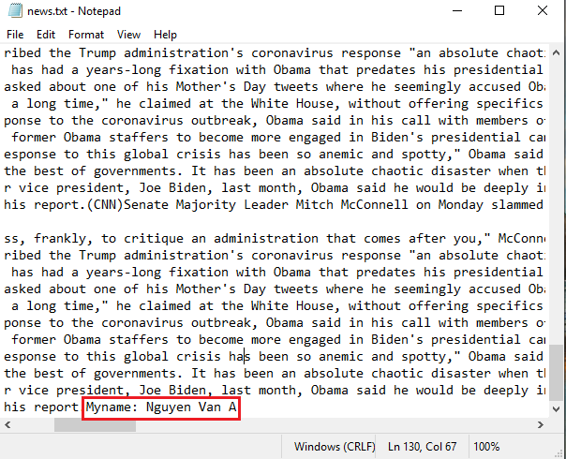
Continuing content
- Demo sử dụng IOManager.java:
System.out.println("Nhập vào đường dẫn file: ");
String pathFile = ScannerUltis.inputString();
// C:\Users\daonq\OneDrive\Desktop\Test\TestFileScanner\TestMove\Test1.txt
System.out.println("Nhập vào nội dung cần ghi: ");
String content = ScannerUltis.inputString();
// Có thể sửa lại hàm inputString để nhập chuỗi trên 1 dòng
IOManager.writeFile(pathFile, true, content);

- CharacterStreams
- Để đọc ký tự chữ
- BufferdStreams
- Để đọc nhiều datatype 1 lúc
- ObjectStreams
- Để đọc và ghi đối tượng
Demo đọc ghi đối tượng:
Tạo class Account:
package com.vti.entity;

import java.io.Serializable;

public class Account implements Serializable {
private int id;
private String name;

public Account(int id, String name) {
super();
this.id = id;
this.name = name;
}

/**
* @return the id
*/
public int getId() {
return id;
}

/**
* @param id the id to set
*/
public void setId(int id) {
this.id = id;
}

/**
* @return the name
*/
public String getName() {
return name;
}

/**
* @param name the name to set
*/
public void setName(String name) {
this.name = name;
}

}

Tạo class IOManager:
package com.vti.ultis;

import java.io.FileInputStream;
import java.io.FileOutputStream;
import java.io.ObjectInputStream;
import java.io.ObjectOutputStream;

public class IOManager {

private static final String FILE_NOT_EXIST = "Error! File not Exist.";
private static final String WRITE_FILE_SUCCESS = "Write file success!";
private static final String READ_FILE_SUCCESS = "Read file success!";

public static String readFile(String pathFile) throws Exception {
if (!FileUltis.isFileExists(pathFile)) {
throw new Exception(FILE_NOT_EXIST);
}
byte[] b = new byte[1024];
FileInputStream in = new FileInputStream(pathFile);
int length = in.read(b);
String output = "";
while (length > -1) {
String content = new String(b, 0, length);
// System.out.println(content + "\n " + length);
output += content;
length = in.read(b);
}
in.close();
return output;
}

public static void writeFile(String pathFile, boolean isContinuing, String content) throws Exception {
if (!FileUltis.isFileExists(pathFile)) {
throw new Exception(FILE_NOT_EXIST);
}
FileOutputStream out = new FileOutputStream(pathFile, isContinuing);
out.write(content.getBytes());
out.close();
System.out.println(WRITE_FILE_SUCCESS);
}

public static void writeObject(Object object, String path, String fileName) throws Exception {
if (!FileUltis.isFileExists(path)) {
throw new Exception(FILE_NOT_EXIST);
}
System.out.print("File name:");
fileName = ScannerUltis.inputString();
path = path + "\\" + fileName;
FileOutputStream out = new FileOutputStream(path);
ObjectOutputStream objectOut = new ObjectOutputStream(out);
objectOut.writeObject(object);
out.close();
objectOut.close();
System.out.println(WRITE_FILE_SUCCESS);
}

public static void writeObject(Object object, String path) throws Exception {
if (!FileUltis.isFileExists(path)) {
throw new Exception(FILE_NOT_EXIST);
}
FileOutputStream out = new FileOutputStream(path);
ObjectOutputStream objectOut = new ObjectOutputStream(out);
objectOut.writeObject(object);
out.close();
objectOut.close();
System.out.println(WRITE_FILE_SUCCESS);
}

public static Object readObject(String filePath) throws Exception {
if (!FileUltis.isFileExists(filePath)) {
throw new Exception(FILE_NOT_EXIST);
}
FileInputStream in = null;
ObjectInputStream objectIn = null;
try {
in = new FileInputStream(filePath);
objectIn = new ObjectInputStream(in);
System.out.println(READ_FILE_SUCCESS);
return objectIn.readObject();
} finally {
in.close();
objectIn.close();
}

}
}

Tạo class Demo_IO_Object:
package com.vti.frontend;

import com.vti.entity.Account;
import com.vti.ultis.IOManager;

public class Demo_IO_Object {
public static void main(String[] args) throws Exception {
Account accWrite = new Account(1, "account1");
System.out.println("Thực hiện ghi đối tượng vào file");
IOManager.writeObject(accWrite, "C:\\Users\\daonq\\OneDrive\\Desktop\\Test\\account.ser");

System.out.println("Đọc đối tượng từ 1 file");
Account accRead = (Account) IOManager.readObject("C:\\Users\\daonq\\OneDrive\\Desktop\\Test\\account.ser");

System.out.println("ID: " + accRead.getId() + " Name: " + accRead.getName());

}
}

- Read file
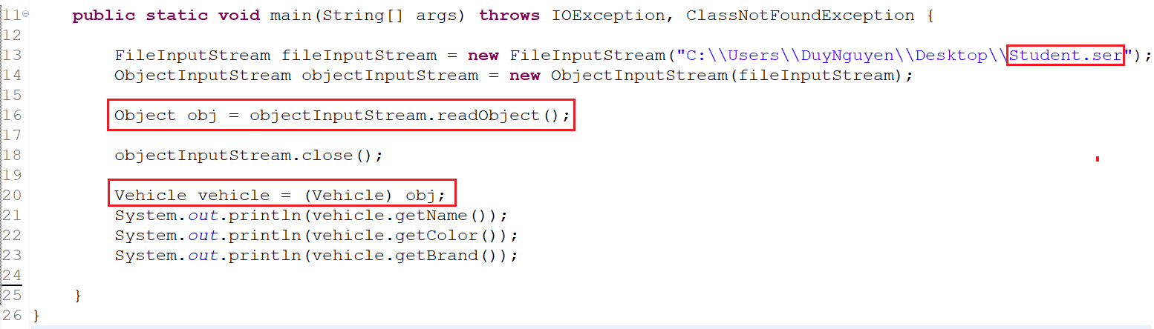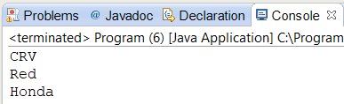
- Write file
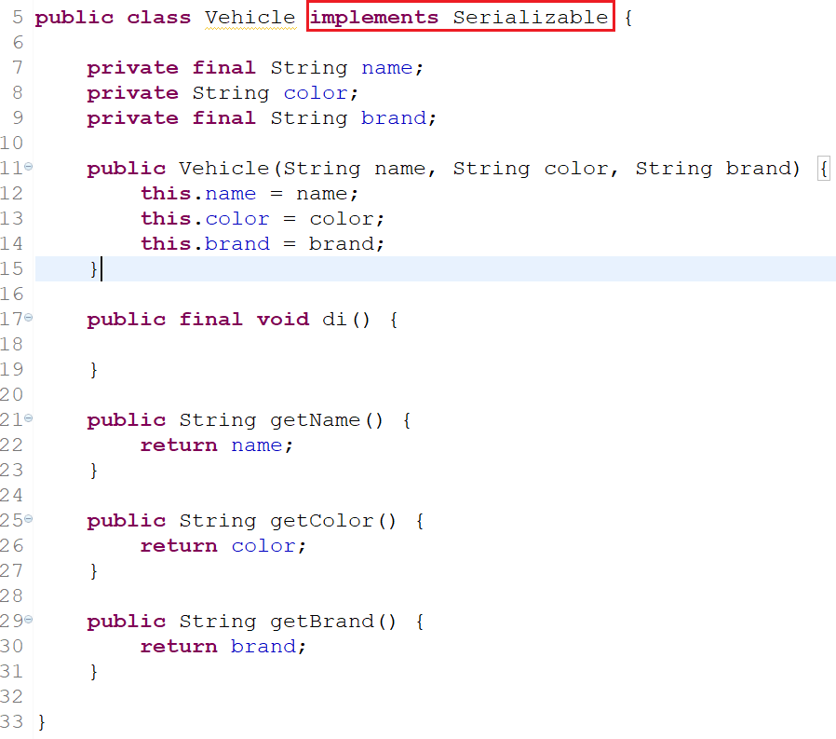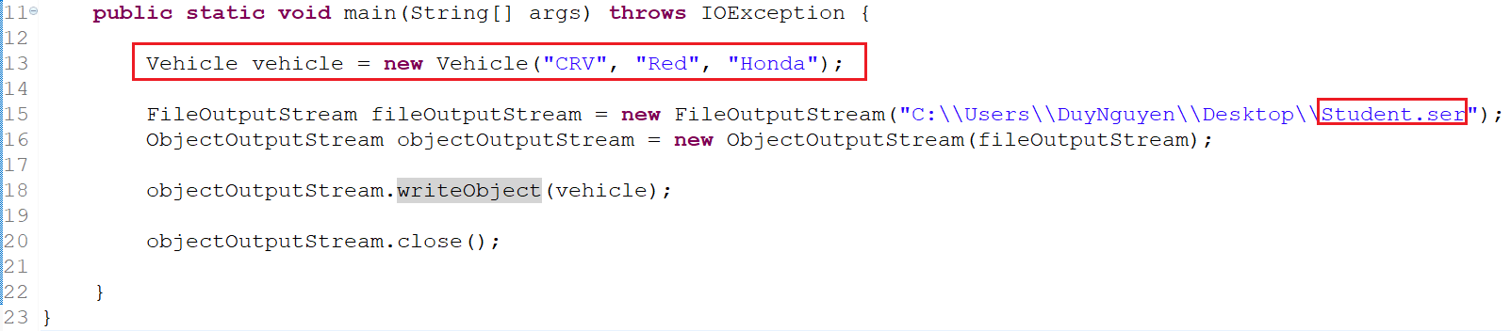
- Serializable
- Transient

